附件4

中国贸促会商事认证平台申请新冠疫情
不可抗力事实性证明操作流程

1、说明
中国贸促会企业端在本文中简称“本网站”。
网址：http://www.rzccpit.com建议使用谷歌浏览器或360极速浏览器。

2、注册
用户在使用商事和领事认证业务前需要先注册一个本网站账号，主要着重完善递送机构信息及个人身份信息。若注册时完善的信息有误，可以前往“个人中心”——“账号管理”——“账号信息”页面编辑修改。

3、准备工作
登录后，进入“个人中心”页面，在左侧菜单中找到“基础数据”——“常用企业”页面，进入此页面绑定企业信息。此功能主要是用于商事证明书、领事认证业务，民事类业务无需绑定。
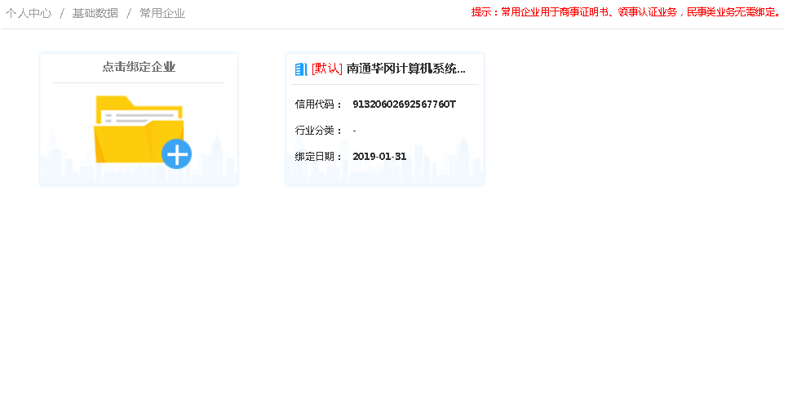

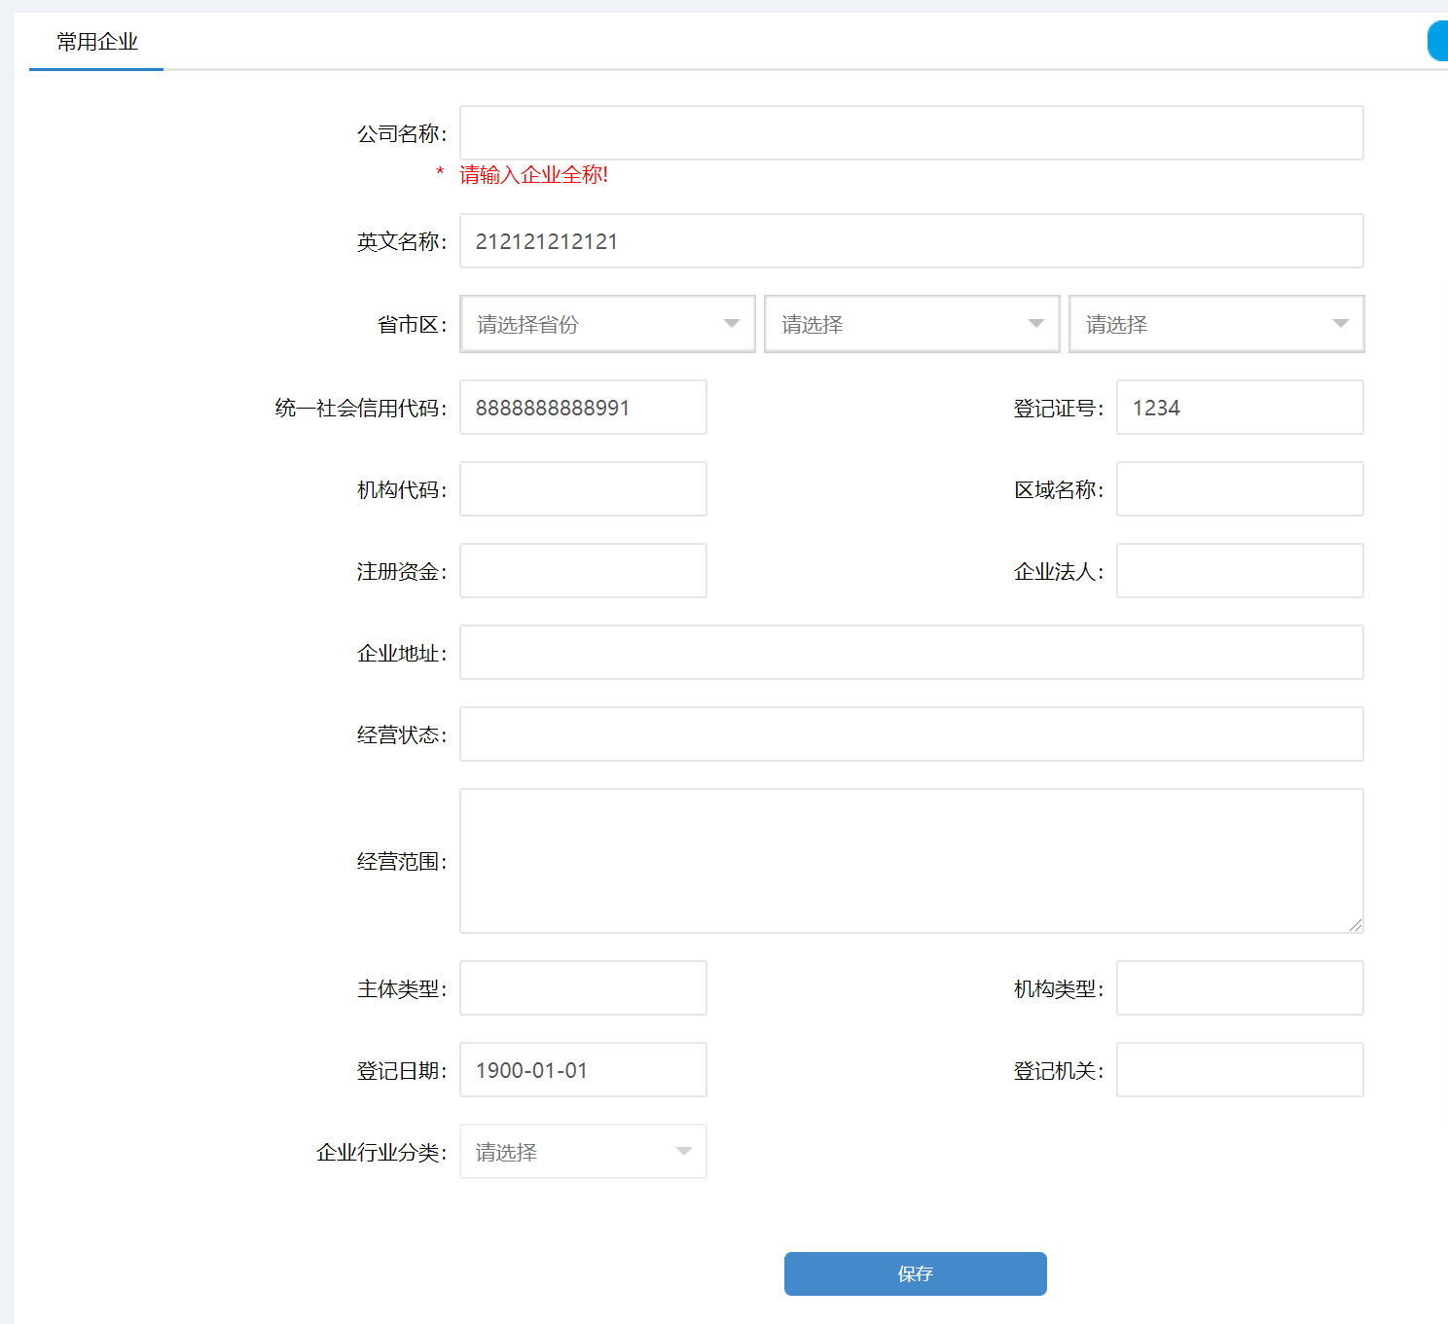

4、事实性证明书申办

4.1流程


4.2新增
用户登录后，点击导航栏 “商事证明书”，进入介绍页面，再点击右侧浮动申办按钮即可进入商事证明书新增页面，也可以将介绍页面滑动到最下方选择新冠疫情事实性证明后，点击“立即申办”进入证明书新增页面。

递送机构栏主要是显示用户当前的递送贸促会，该贸促会会受理用户提交的申请文件，并在此贸促会出证。该页面无法修改递送机构，如需修改，需前往“个人中心”——“账号管理”——“账号信息”中进行修改。
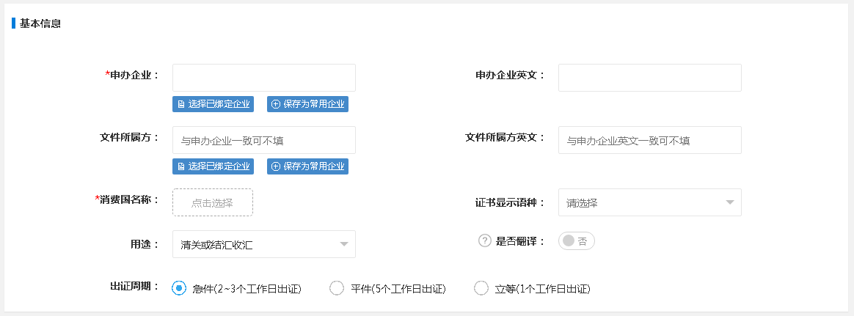
基本信息栏主要是显示申办方，文件所属方等信息，其中申办企业和消费国为必填项。填写申办企业时需是用户所绑定的企业，如果之前没有绑定，则可以输入企业全称，点击“保存为常用企业”在本页面进行绑定。（如为本公司自行申办文件所属方不用填写）
出证周期选择“立等”；点击“添加文件”选择新冠疫情事实性证明；认证类型选择新型冠状病毒疫情事实证明书，按要求上传佐证材料（PDF格式）。

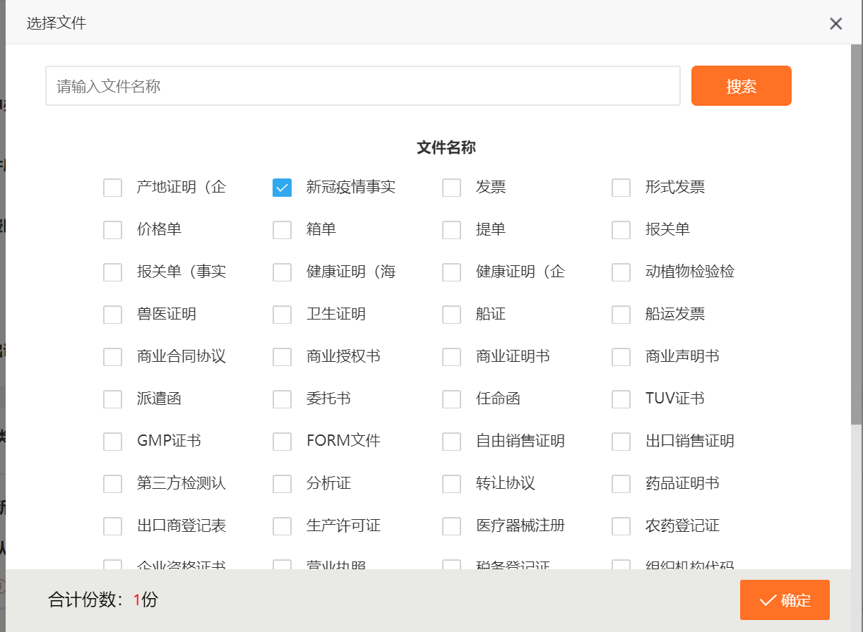


所有信息都录入完成后点击“生成订单”会打开一个确认页面，用户可以在该页面确认录入信息，也可以打印该页面的总览表和证明书的申办表，确认无误点击提交后会生成一条证明书订单。生成的订单信息可以在“个人中心”——“商事证明书”页面查看。

4.3跟踪
用户已经提交的证明书申请可以在“个人中心”——“商事证明书”页面查看。页面主要显示基础的申请信息及文件状态的进度节点，需要查看更详细的信息可以点击“点击查看详细”进入详细页面。在详细页面，如果贸促会需要审核用户的证明书申请信息，则可以在此页面上查看到审核信息。其余所有新增页面录入的信息也可以在此页面查看到。在贸促会审核或受理之前，用户也可以对该条订单数据进行编辑和删除操作。

